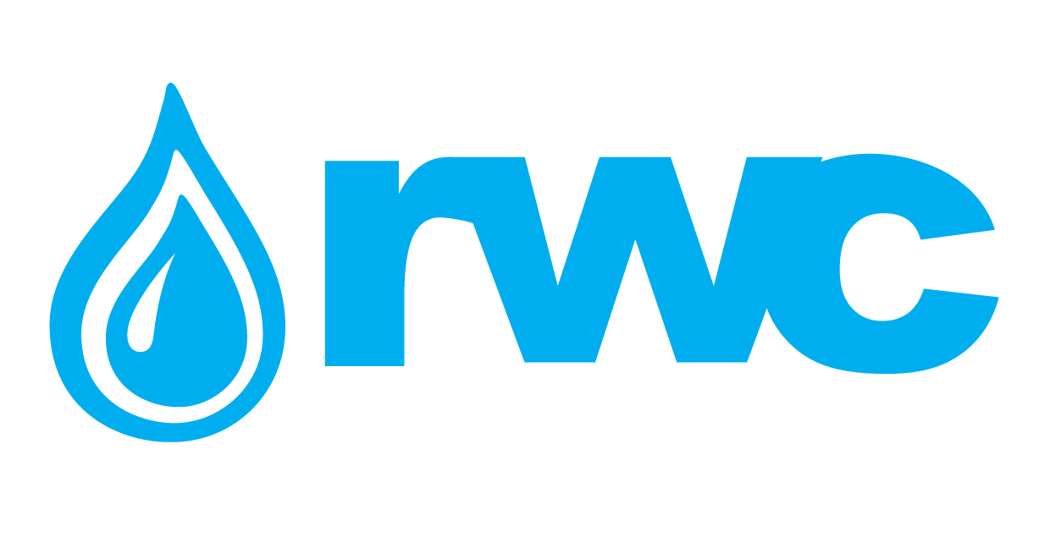

ელექტრონული ტენდერი ინერტული მასალის:
1.გარეცხილი მდინარის სამშენებელო ქვიშა 0-0.5მმ;
3. მდინარის ქვიშა-ხრეშოვანი ნარევი (გაცრილი) 0-70 მმ;
შესყიდვაზე

  - შესყიდვის ობიექტის დასახელება
შპს „რუსთავის წყალი“ (RWC) აცხადებს ელექტრონულ ტენდერს ინერტული მასალის: 1.გარეცხილი მდინარის სამშენებელო ქვიშა 0-0.5მმ; 2. მდინარის ქვიშა-ხრეშოვანი ნარევი (გაცრილი) 0-70 მმ; შესყიდვაზე დანართი N1-ში მოცემული სპეციფიკაციების შესაბამისად ორ ლოტად.

შენიშვნა: მონაწილე კომპანიას უფლება აქვს წარმოადგინოს სატენდერო წინადადება ყველა ან ერთ რომელიმე ლოტზე. სისტემაში დაფიქსირებული ფასი უნდა იყოს RWC-ის საწყობამდე (რუსთვი, წმ. ნინოს N5) ტრანსპორტირების გათვალისწინებით, ხოლო ფასების ცხრილში მითითებული უნდა იყოს შემსყიდველის მიერ მოთხოვნილი სამი ალტერნატიული ფასი.

1.2 მომსახურების/სამუშაოს აღწერა (ტექნიკური დავალება), შესყიდვის ობიექტის რაოდენობა/მოცულობა

ინერტული მასალის შესყიდვა დანართი N1-ში მოცემული სავარაუდო წლიური მოცულობების შესაბამისად.

შენიშვნა: წინამდებარე სატენდერო დოკუმენტაციით განსაზღვრული მოცულობები არის საორიენტაციო და შემსყიდველი იტოვებს უფლებას სრულად არ აითვისოს ელექტრონულ ტენდერში განსაზღვრული რაოდენობები.

1.3 განფასება
პრეტენდენტმა უნდა წარმოადგინოს განფასება დანართი N1-ის მიხედვით.
1.4 საქონლის მიწოდების (ხელშეკრულების) ვადა
ხელშეკრულების გაფორმებიდან 12 კალენდარული თვის განმავლობაში შემსყიდველის მოთხოვნის შესაბამისად ყოველდღიურ რეჟიმში, ამასთან RWC-ის საწყობი მუშაობს 24 საათიან რეჟიმში, შესაბამისად მასალის მიწოდება შესაძლებელია განხორციელდებს დღე-ღამის ნებისმიერ მონაკვეთში.
შენიშვნა: აღნიშნული ხელშეკრულების ვადა შესაძლოა გაგრძელდეს შემსყიდველის და გამყიდველის ურთიერთშეთანხმებით.
1.5 საქონლის მიწოდების ფორმა და ადგილი
საქონლის მიწოდების ფორმა დაზუსტება ხელშეკრულების გაფორმების ეტაპზე. საქონლის მიწოდება უნდა მოხდეს ქ. რუსთავში, წმ. ნინოს ქ. N5-ში.
1.6 მოთხოვნა პრეტენდენტის გამოცდილების შესახებ
პრეტენდენტს უნდა გააჩნდეს შესყიდვის ობიექტით განსაზღვრული ანალოგიური მასალის მიწოდების გამოცდილება, რაზედაც უნდა წარმოადგინოს შესაბამისი დამადასტურებელი დოკუმენტები: ხელშეკრულებ(ებ)ი და ამავე ხელშეკრულებ(ებ)ის მიღება-ჩაბარების დამადასტურებელი დოკუმენტ(ებ)ი ან/და აღნიშნული დოკუმენტაციის შესახებ მითითება სახელმწიფო შესყიდვების სააგენტოს ერთიანი ელექტრონული სისტემის შესაბამის შესყიდვის ნომრებზე (მაგ: NAT/CMR/SPA და ა.შ).

1.7 შესყიდვის ობიექტის ნიმუში ან/და ექსპერტიზის დასკვნა

შემსყიდველი ორგანიზაცია უფლებას იტოვებს წინამდებარე ელექტრონული ტენდერის დასრულების შემდეგ ხარისხის შემოწმების მიზნით განახორციელოს ვიზიტი პრეტენდენტის კარიერზე.

1.8 ანგარიშსწორების პირობები
ანგარიშსწორება მოხდება კონსიგნაციის წესით, უნაღდო ანგარიშსწორებით კონკრეტულ შესრულებულ სამუშაოზე მიღება-ჩაბარების აქტის გაფორმებიდან 30 (ოცდაათი) კალენდარული დღის განმავლობაში

1.8 პრეტენდენტის მიერ ელექტრონულ ტენდერში ასატვირთი/წარმოსადგენი მონაცემები:
1. ფასების ცხრილი (დანართი N1), ასევე ინფორმაცია მაქსიმალური დღიური რაოდენობის მიწოდების შესაძლებლობაზე;
2. გამოცდილების დამადასტურებელი დოკუმენტები 1.6 პუნქტის შესაბამისად;
3. სამშენებლო (გარეცხილი) ქვიშის 0-0.5მმ, ქვიშა ხრეშოვანი ნარევის 0-70მმ რაოდენობის დამადასტურებელი ლიცენზია;
4. ინფორმაცია მატერიალურ-ტექნიკური ბაზის შესახებ (სამუშაოების შესრულებისათვის აუცილებელი ტექნიკის ჩამონათვალი და მათი მოცულობები)
5. ინფორმაცია კარიერის ადგილმდებარეობიდან რუსთავი, წმ. ნინოს ქ. N5-მდე არსებული მანძილის შესახებ (კმ), ასევე ინფორმაცია კარიერის ადგილმდებარეობის შესახებ;
შენიშვნა: წარმოდგენილ კილომეტრაჟში ცალ-ცალკე უნდა იყოს მითითებული გრუნტიანი და ასფალტიანი გზის მანძილი
6.შემოთავაზებული საქონლის შესაბამისობის სერტიფიკატი (ასლი).
7. ამონაწერი მეწარმეთა და არასამეწარმეო (არაკომერციული) იურიდიული პირების რეესტრიდან, რომელიც გაცემული უნდა იყოს წინამდებარე ელექტრონული ტენდერის გამოცხადების შემდეგ;

შენიშვნა:
1) ელექტრონულ ტენდერში ატვირთული პრეტენდენტის მიერ შექმნილი ყველა დოკუმენტი ან/და ინფორმაცია ხელმოწერილი უნდა იყოს უფლებამოსილი პირის მიერ (საჭიროების შემთხვევაში ატვირთული უნდა იქნეს მინდობილობა);
2) პრეტენდენტის მიერ შექმნილი ყველა დოკუმენტი ან/და ინფორმაცია სასურველია დადასტურებულ იქნას უფლებამოსილი პირის ელექტრონული ხელმოწერით ან კომპანიის ელექტრონული შტამპით.

1.10 ხელშეკრულების გაფორმება
1) გამარჯვებულ კომპანიასთან გაფორმდება ხელშეკრულება წინამდებარე საკონკურსო დოკუმენტაციით განსაზღვრული პირობების შესაბამისად.
2) შპს „რუსთავის წყალი“ უფლებას იტოვებს გააფორმოს ხელშეკრულება ერთ ან რამოდენიმე კომპანიასთან.
1.11 სხვა მოთხოვნა
1.11.1 წინადადების წარდგენის მომენტისთვის პრეტენდენტი არ უნდა იყოს:
- გაკოტრების პროცესში;
- ლიკვიდაციის პროცესში;
- საქმიანობის დროებით შეჩერების მდგომარეობაში.
1.11.2 ფასების წარმოდგენა დასაშვებია მხოლოდ საქართველოს ეროვნულ ვალუტაში (ლარი). ფასები უნდა მოიცავდეს ამ ტენდერით გათვალისწინებულ ყველა ხარჯსა და კანონით გათვალისწინებულ გადასახადებს (მათ შორის დღგ-ს).
1.11.3 პრეტენდენტის მიერ წარმოდგენილი წინადადება ძალაში უნდა იყოს წინადადებების მიღების თარიღიდან 30 (ოცდაათი) კალენდარული დღის განმავლობაში.
1.11.4 შპს “რუსთავის წყალი“ უფლებას იტოვებს თვითონ განსაზღვროს ტენდერის დასრულების ვადა, შეცვალოს ტენდერის პირობები, რასაც დროულად აცნობებს ტენდერის მონაწილეებს, ან შეწყვიტოს ტენდერი მისი მიმდინარეობის ნებმისმიერ ეტაპზე.
შპს “რუსთავის წყალი“ გამარჯვებულ მიმწოდებელს გამოავლენს სატენდერო კომისიაზე და გადაწყვეტილებას აცნობებს ყველა მონაწილე კომპანიას. შპს “რუსთავის წყალი“ არ არის ვალდებული მონაწილე კომპანიას მისცეს სიტყვიერი ან წერილობით ახსნა-განმარტება კონსკურსთან დაკავშირებულ ნებისმიერ გადაწყვეტილებაზე.
შპს “რუსთავის წყალი“ იტოვებს უფლებას გადაამოწმოს პრეტენდენტებისგან მიღებული ნებისმიერი სახის ინფორმაცია, ასევე მოიძიოს ინფორმაცია პრეტენდენტი კომპანიის ან მისი საქმიანობის შესახებ. იმ შემთხვევაში, თუ დადასტურდება, რომ პრეტენდენტის მხრიდან მოწოდებული ინფორმაცია არ შეესაბამება სინამდვილეს ან გაყალბებულია, პრეტენდენტი იქნება დისკვალიფიცირებული.
გთხოვთ გაითვალისწინოთ, რომ შპს “რუსთავის წყალი“ არ მიიღებს არავითარ ზეპირ შეკითხვას დამატებითი ინფორმაციის მისაღებად. გამონაკლისის სახით მიიღება შეკითხვები ტელეფონით.

შენიშვნა: ნებისმიერი სხვა ინფორმაცია, მოპოვებული სხვა გზით არ იქნება ოფიციალური და არ წარმოშობს არავითარ ვალდებულებას შპს “რუსთავის წყალი“ მხრიდან.

1.12 ინფორმაცია ელექტრონულ ტენდერში მონაწილეთათვის
1.12.1 ნებისმიერი შეკითხვა ტენდერის მიმდინარეობის პროცესში უნდა იყოს წერილობითი და გამოყენებულ უნდა იქნას tenders.ge-ს პორტალის ონლაინ კითხვა-პასუხის რეჟიმი;
1.12.2 ელექტრონულ ტენდერში მონაწილეობის მისაღებად კომპანია უნდა იყოს რეგისტრირებული ვებ-გვერდზე www.tenders.ge
1.12.3 tenders.ge-ზე ელექტრონული ტენდერში მონაწილეობის ინსტრუქცია იხილეთ თანდართულ ფაილში

საკონტაქტო ინფორმაცია:
შესყიდვების წარმომადგენელი

საკონტაქტო პირი: ნინი ადამია
მის.: ქ. თბილისი, მედეა (მზია) ჯუღელის ქ. 10
ელ. ფოსტა:nadamia@gwp.ge
ტელ.: +995 322 931111 (1143); 577 350051

საკონტაქტო პირი: თეკლა მურვანიძე
მის.: ქ. თბილისი, მედეა (მზია) ჯუღელის ქ. 10
ელ. ფოსტა: tmurvanidze@gwp.ge
ტელ.: +995 322 931111 (1145); 595 523381

